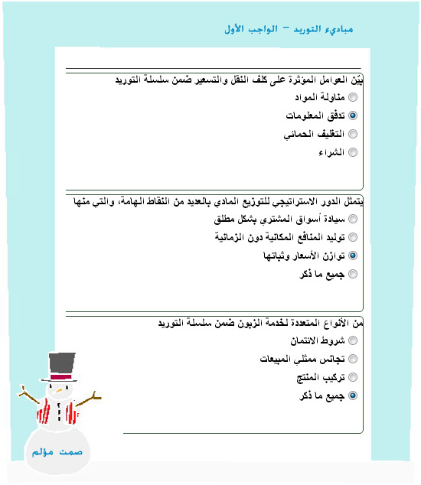

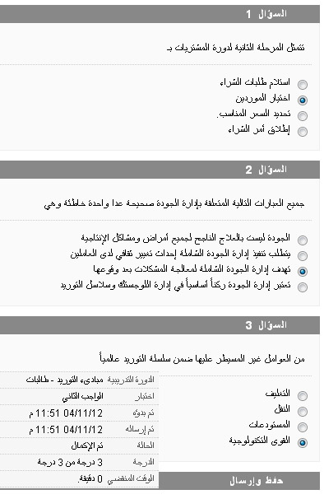

1- من الأسباب التي تؤدي إلى إطالة زمن الدورة في سلاسل التوريد..؟
-الفعاليات التي لا تضيف قيمة وظيفية
- انسيابية حركة المواد
- استخدام التكنولوجيا المتقدمة
- كل ماذكر
2- واحدة من العبارات التالية خاطئة حول الاستجابة الفاعلة للزبائن وهي..؟
- تتمثل الخطوة الأولى لأنظمة التوزيع المادي بتلبية الطلبات بالسرعة والدقه
- تعمل الإدارة اللوجستية على خلق التوازن السعري عن طريق مخازنها
- لا تساهم الجدولة الزمنية لأولويات الطلب بتحديد فترة النفاذ والإمداد
- يعتبر رضا الزبائن من الأهداف الدافعة بالمنظمات إلى التعاقد الخارجي
3- أحد أنماط المخزون الذي يرتبط ببعض المنتجات في سوق التجارة الدولية مثل الحبوب والمعادن الثمنية، ... التي تتذبذب أسعارها في ضوء العرض والطلب العالميين هو..؟
- المخزون بالدفعات الكبيرة
- مخزون الأمان
- المخزون الواسع
- نقطة إعادة الطلب
4- تعدد فوائد نظام الجدولة الفورية (jit) والتي منها..؟
- زيادة المساحات المخصصة للتخزين
- 1+2
- زيادة مستويات المخزون
- تقليص المهل الزمنية للتصنيع

